# Construir une Gateway LoraWAN

# Construire une Gateway Lora

1. Partie hardware
2. Composants nécessaires :

* Carte Raspberry

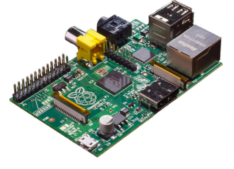

* Module RFM 95

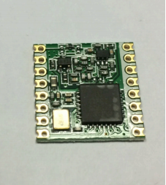

* Cables

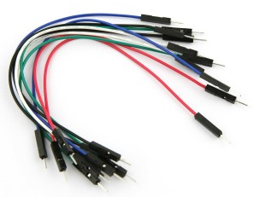

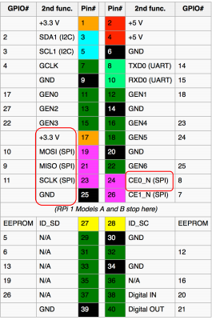b) câblage :

3V3 pin 17----------3.3V (3.3V in)

GND pin 25----------GND (ground in)

CS/CE0 pin 24----------NSS (CS chip select in)

SCK pin 23----------SCK (SPI clock in)

MOSI pin 19----------MOSI (SPI Data in)

MISO pin 21----------MISO (SPI Data out)

GPIO0 pin11--------- RST (reset)

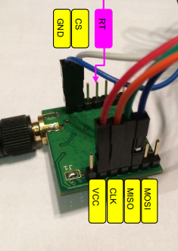

2)Partie software :

a) de coté carte raspberry

* Installation de la bibliothèque WiringPi :

$ sudo apt-get install wiringpi

* On a besoin aussi de la bibliothèque GIT

$ sudo apt-get install git

* Dans notre gateway nous utilisons le redirecteur de paquets à canal single_chan_pkt_fwd. C'est un petit programme Cpp à écoute pour communiquer avec un émetteur-récepteur Semtech SX1276, listant des paquets LoRa et les transmettant vers le support TTN (the things network) . Voici comment le compiler :

$ git clone <https://github.com/tftelkamp/single_chan_pkt_fwd.git>

$ cd single_chan_pkt_fwd

$ make

$ ./single_chan_pkt_fwd

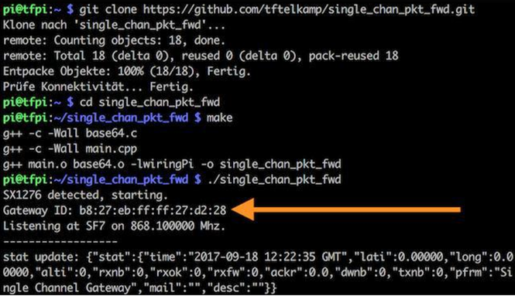

1. De coté TTN ( the things network ) :

Après l'inscription, vous pouvez vous connecter avec votre compte. Cliquez sur la console en haut à gauche. Ensuite, vous verrez la page suivante:

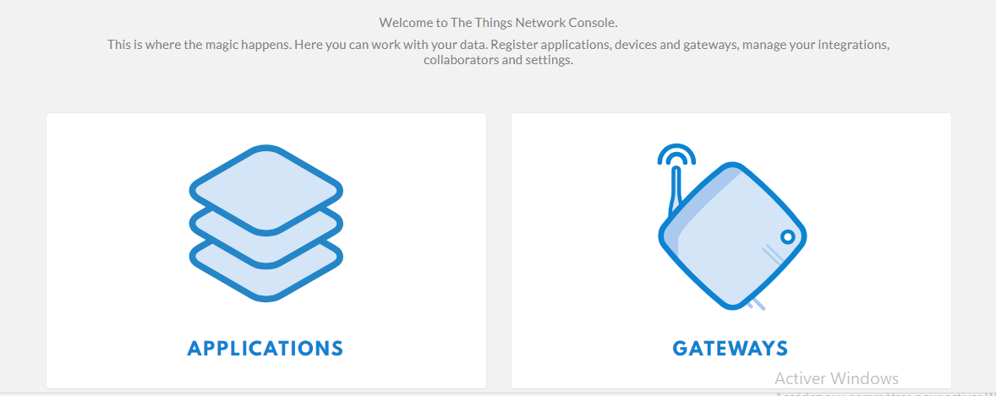



Choisir gateway et ajouter votre propre gateway à l’aide de maintenant remplis les coordonnée de votre gateway :

Il faut remplir le champ **gateway ID** par celle qui apparait suite à l’xécution du fichier single_chan_pkt_fwd ensuite nommer votre gateway et selectionner la fréquence **868 MHz** , le routeur **ttn-router-eu** et finalement la position ou vous aller installer votre gateway et son placement.

Si votre carte raspberry est sous tension vous aller voir son status connecté et vous pouver percevoir le traffic sous l’onglet Traffic